**ZWEVEGEM SP.**

**JEUGD**



**<< Passion has its place >>**

|  |  |  |
| --- | --- | --- |
| Complex A | Bekaertstraat 6 | 8550 Zwevegem |
| Complex B | Avelgemstraat 181 | 8550 Zwevegem |

**T** +32 (0)56 755 760 - +32(0)476/60 91 73

**GC.** Michel.depestele@hotmail.com

onthaal**@**zwevegemsport.be

www.**kzwevegemsport**.be

**Betreft: uitnodiging KAAS-AVOND - jeugdwerking KVC Zwevegem Sport**

Beste

De jeugdwerking van **KVC Zwevegem Sport** organiseert een avondje uit voor jong en oud !!!

U bent welkom op **zaterdag 08 oktober 2016 vanaf 19u30** in den **OC TER STREYE**

**Rode Wilgenlaan 2E – 8554 St Denijs-Zwevegem** voor het aperitief.

Nadien presenteren wij u een **GRANDIOOS KAASBUFFET**, met bijhorende broodjes en fruit. (Vleesschotels en belegde broodjes - hotdogs zijn mogelijke alternatieven).

Na het kaasfestijn kunt u genieten van **DJ LIEVAN**, deze trouwe medewerker draait de zotste feestmuziek!!!

U kan dansen en genieten van frisse dranken of aangepaste wijnen tot in de late (vroege) uurtjes !!!

Dit alles bieden wij u aan aan **de prijs van 20 euro/pp**. (ingang+aperitief+kaasbuffet, dranken niet inbegrepen)

Reserveer nu uw plaatsen bij de jeugdtrainers en medewerkers van KVC Zwevegem Sport of neem contact met Yves Vantieghem (0476/932504) - yves.vantieghem@kzwevegemsport.be. of Yves Huysenstruyt (0496/815882) - yves.huysentruyt@telenet.be

**Kaarten vooraf zijn noodzakelijk, wij voorzien voor u en uw gezelschap een aangepaste tafel.**



Hopende u mogen verwelkomen.

Tot 08 oktober,

KVC Zwevegem Sport

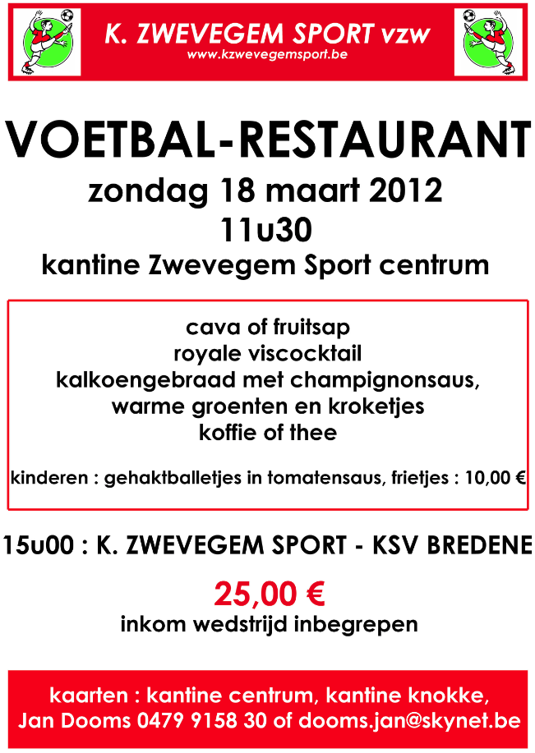

**Buffet: 100'en soorten kaas/broodjes en vers fruit à volonté**

**aansluitend discobar**

**t.v.v . Zwevegem Sport Jeugd**

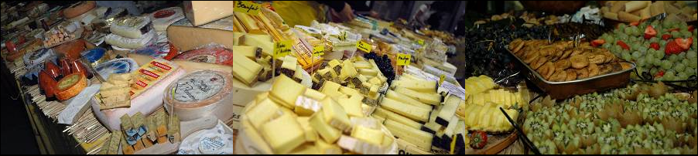

**kaarten : Kantine Centrum, Kantine Knokke,**

**trainers of Yves Vantieghem 0476/932504**

**OC Ter Streye - Rodewilgenstraat 2E**

**ST Denijs Zwevegem**

**Vanaf 19u30**

**Zaterdag 08 oktober 2016**

**6de Grandioze Kaasavond**